Openstellingsbesluit ANLb, SNL en SKNL Zuid-Holland 2022
Gedeputeerde staten van de Provincie Zuid-Holland,

Gelet op artikel 5, tweede lid, van de Algemene subsidieverordening Zuid-Holland 2013, artikel 1.2
van de Subsidieregeling natuur- en landschapsbeheer Zuid-Holland 2016 en artikel 2 van de
Subsidieregeling Kwaliteitsimpuls Natuur en Landschap Zuid-Holland 2013;

Overwegende dat provincies in het Programma Natuur hebben afgesproken om het subsidiepercentage vanaf 1 januari 2021 met betrekking tot het reeds beschikte areaal naar 84% te brengen;

Overwegende dat er in het kader van het landelijke Aanvalsplan Grutto extra budget beschikbaar is voor het verder verzwaren van het agrarisch natuurbeheer in specifieke kansgebieden onder het Aanvalsplan Grutto;

Openstellingsbesluit ANLb, SNL en SKNL Zuid-Holland 2022

Hoofdstuk 1 Algemene bepalingen
Artikel 1 Begripsbepalingen
In dit besluit wordt verstaan onder:
ANLb: Agrarisch Natuur en Landschapsbeheer;
Asv: Algemene subsidieverordening Zuid-Holland 2013;
NNN: Natuurnetwerk Nederland;
natuurbeheerplan: provinciaal plandocument waarin op basis van een afgestemde ambitie de overeengekomen doelen op het gebied van natuur- en landschapsbeheer en agrarisch natuurbeheer zijn vastgelegd;
Nota Beheer EHS: de Nota Beheer EHS zoals vastgesteld door gedeputeerde staten op 17 december 2013;
Programma Aanpak Stikstof: het programma als bedoeld in artikel 2.1, eerste lid, van het Besluit Natuurbescherming;
SKNL: Subsidieregeling Kwaliteitsimpuls Natuur en Landschap Zuid-Holland 2013;
SNL 2016: Subsidieregeling Natuur- en landschapsbeheer Zuid-Holland 2016;
Tarievenlijst: de tarievenlijst als opgenomen in bijlage 1, behorende bij dit besluit.

Hoofdstuk 2 Natuur- en landschapsbeheer binnen een natuurterrein onder de SNL 2016
Paragraaf 1 Continuering natuur- en landschapsbeheer door gecertificeerde beheerders
Artikel 2 Subsidiabele activiteiten en prestaties
In aanvulling op artikel 2.1 van de SNL 2016 kan subsidie worden verstrekt voor de continuering van natuur- en landschapsbeheertypen binnen een natuurterrein, waarvoor:
door of namens Gedeputeerde Staten subsidie is verstrekt die eindigt op uiterlijk 31 december 2021, of;
door of namens de provincie een subsidie of vergoeding is verstrekt voor inrichting, verwerving of functieverandering.
Artikel 3 Doelgroep
Subsidie als bedoeld in artikel 2 kan uitsluitend worden verstrekt aan beheerders als bedoeld in artikel 2.2 van de SNL 2016.
Artikel 4 Subsidiabele activiteiten en prestaties
In aanvulling op artikel 2.7 van de SNL 2016 komen, voor zover noodzakelijk en adequaat in relatie tot het doel van de subsidie, uitsluitend de volgende activiteiten voor subsidie als bedoeld in artikel 2 in aanmerking:
het beheer van een natuurterrein ten behoeve van de natuurbeheertypen met de aanduiding N01.01 tot en met N17.06 van het natuurbeheerplan;
het beheer van een natuurterrein ten behoeve van de landschapsbeheertypen met de aanduiding L01.01 tot en met L01.16 van het natuurbeheerplan;
de monitoring, indien de subsidieaanvrager over een certificaat beschikt;
het recreatief toegankelijk maken en houden van een natuurterrein;
het houden van toezicht;
het beheer van natuur- en landschapsbeheertypen op een natuurterrein dat alleen varend kan worden bereikt.
Artikel 5 Subsidieplafond
Het subsidieplafond voor activiteiten als bedoeld in artikel 2 bedraagt € 1.200.000,-.
Artikel 6 Aanvraagperiode en loket voor indiening
In afwijking van artikel 26, eerste lid, van de Asv wordt subsidie als bedoeld in artikel 2 aangevraagd van 15 november 2021 tot en met 31 december 2021.
Een aanvraag voor subsidie als bedoeld in artikel 2 wordt ingediend bij de Rijksdienst voor Ondernemend Nederland, Postbus 40225, 8004 DE te Zwolle.

Paragraaf 2 Nieuw areaal
Artikel 7 Subsidiabele activiteiten en prestaties
Subsidie als bedoeld in artikel 2.1 van de SNL 2016 kan worden verstrekt voor:
nieuwe aanvragen voor natuurbeheer- en landschapstypen binnen een natuurterrein, voor zover het een terrein betreft dat in het kader van de Nota Beheer EHS in 2015 of daarna als natuurterrein is vervreemd.
nieuwe aanvragen voor natuurbeheer- en landschapstypen binnen een natuurterrein waarvoor in een vastgestelde gebiedsanalyse in het kader van het Programma Aanpak Stikstof is bepaald dat er aanvullende maatregelen of beheer nodig zijn ten behoeve van stikstofgevoelige habitattypen of leefgebieden.
Artikel 8 Subsidiabele kosten
In aanvulling op artikel 2.7 van de SNL 2016 komen, voor zover noodzakelijk en adequaat in relatie tot het doel van de subsidie, uitsluitend de volgende kosten voor subsidie als bedoeld in artikel 7 in aanmerking:
kosten voor het beheer van een natuurterrein ten behoeve van de natuurbeheertypen met de aanduiding N01.01 tot en met N17.06 van het natuurbeheerplan;
kosten voor het beheer van een natuurterrein ten behoeve van de landschapsbeheertypen met de aanduiding L01.01 tot en met L01.16 van het natuurbeheerplan;
kosten voor de monitoring, indien de subsidieaanvrager over een certificaat beschikt;;
kosten voor het recreatief toegankelijk maken en houden van een natuurterrein;
kosten voor het houden van toezicht op een natuurterrein;
kosten voor het transport in verband met het beheer van natuur- en landschapsbeheertypen op een natuurterrein dat alleen varend kan worden bereikt.
Artikel 9 Subsidieplafond
Het subsidieplafond voor activiteiten als bedoeld in artikel 7 op terreinen die zijn gelegen binnen het NNN bedraagt € 480.000,-.

Paragraaf 3 Aanvraagperiode en loket voor indiening
Artikel 10 Aanvraagperiode
In afwijking van artikel 26, eerste lid, van de Asv wordt subsidie als bedoeld in artikel 7 aangevraagd van 15 november 2021 tot en met 31 december 2021.
Een aanvraag voor subsidie als bedoeld in artikel 7 wordt ingediend bij de Rijksdienst voor Ondernemend Nederland, Postbus 40225, 8004 DE te Zwolle.

Hoofdstuk 3 Agrarisch natuur- en landschapsbeheer
Artikel 11 Subsidiabele activiteiten en prestatie
Subsidie als bedoeld in artikel 3.2 van de SNL kan worden verstrekt voor de percelen, die gearceerd
zijn aangegeven als ‘Kansgebied 1e golf Zuid-Holland Aanvalsplan Grutto’ op de kaarten in bijlage 3 behorende bij dit besluit.
Artikel 12 Subsidieplafond
Het subsidieplafond voor aanvragen als bedoeld in artikel 3.14 van de SNL 2016 (Wijziging subsidieverlening vanwege vergroting areaal) bedraagt voor:
Leefgebied Open Grasland: € 1.000.000,- (is € 250.000,- per beheerjaar);
Artikel 13 Aanvraagperiode
In afwijking van artikel 26, eerste lid, van de Asv wordt subsidie als bedoeld in artikel 3.14 van de SNL 2016 aangevraagd van 11 oktober 2021 tot en met 22 oktober 2021.
Artikel 14 Loket voor indiening
Subsidie als bedoeld in artikel 3.14 van de SNL 2016 wordt aangevraagd bij de Provincie Zuid-Holland, Postbus 90602, 2509 LP te Den Haag.

Hoofdstuk 4 Kwaliteitsimpuls Natuur en Landschap Zuid-Holland 2013
Paragraaf 1 Investeringssubsidie
Artikel 15 Subsidiabele activiteiten en prestatie
Subsidie als bedoeld in artikel 8 van de SKNL kan worden verstrekt voor de percelen, die gearceerd zijn aangegeven als ‘opengesteld voor functieverandering en inrichting’ en ‘opengesteld voor inrichting’ op de kaarten in bijlage 2 behorende bij dit besluit.
Artikel 16 Subsidiabele kosten
Voor subsidie als bedoeld in artikel 8 van de SKNL komen, voor zover noodzakelijk en adequaat in relatie tot het doel van de subsidie, uitsluitend de volgende kosten voor subsidie als bedoeld in artikel 13, eerste lid van de SKNL in aanmerking:
kosten voor het door derden laten opstellen van het investeringsplan;
kosten voor maatregelen voor herstel of aanleg van landschappelijke elementen;
kosten voor maatregelen gericht op de wijziging van de waterhuishouding;
kosten voor grondverzet;
kosten voor het plaatsen van een raster;
kosten voor afvoer van grond;
kosten voor de verwijdering van opstallen;
kosten voor de verwijdering van begroeiing en beplanting;
kosten voor maatregelen tot wijziging van de feitelijke bereikbaarheid van een natuurterrein, waaronder in ieder geval is begrepen de aanleg of het herstel van wegen en paden;
kosten voor overige maatregelen voor zover noodzakelijk in verband met de desbetreffende investering.
Artikel 17 Subsidieplafond
Het subsidieplafond voor activiteiten als bedoeld in artikel 16 bedraagt € 20.000.000,-.

Paragraaf 2 Aanvraagperiode en loket voor indiening
Artikel 18 Aanvraagperiode
In afwijking van artikel 26, eerste lid, van de Asv wordt subsidie als bedoeld in artikel 15 aangevraagd van 1 januari 2022 tot en met 30 oktober 2022.
Een aanvraag voor subsidie als bedoeld in artikel 15 wordt ingediend bij de Rijksdienst voor Ondernemend Nederland, Postbus 40225, 8004 DE te Zwolle.

Paragraaf 3 Subsidie functieverandering
Artikel 19 Subsidiabele activiteiten en prestatie
Subsidie als bedoeld in artikel 15 van de SKNL kan worden verstrekt voor de percelen die gearceerd zijn aangegeven als ‘opengesteld voor functieverandering en inrichting’ op de kaarten in bijlage 2 behorende bij dit besluit.
Artikel 20 Subsidiabele kosten
Voor subsidie als bedoeld in artikel 15 van de SKNL komen, voor zover noodzakelijk en adequaat in relatie tot het doel van de subsidie, uitsluitend de kosten voor subsidie als bedoeld in artikel 18 van de SKNL in aanmerking als deze bedoeld zijn:
voor de omzetting van landbouwgrond in natuurterrein;
voor de omzetting van landbouwgrond ten behoeve van de daaropvolgende aanleg van een landschapsbeheertype.
Artikel 21 Subsidieplafond
Het subsidieplafond voor activiteiten als bedoeld in artikel 19 bedraagt € 35.000.000,-.

Paragraaf 4 Aanvraagperiode en loket voor indiening
Artikel 22 Aanvraagperiode
In afwijking van artikel 26, eerste lid, van de Asv wordt subsidie als bedoeld in artikel 19 aangevraagdvan 1 januari 2022 tot en met 30 oktober 2022.
Een aanvraag voor subsidie als bedoeld in artikel 19 wordt ingediend bij de Rijksdienst voor Ondernemend Nederland, Postbus 40225, 8004 DE te Zwolle.

Hoofdstuk 5 Tarieven
Artikel 23 Tarieven begrotingsjaar 2022
De jaarvergoeding voor de natuurbeheertypen, landschapsbeheertypen en bijdragen als bedoeld in de SNL 2016 zijn voor het begrotingsjaar 2022 opgenomen in bijlage 1 behorende bij dit besluit.
Het percentage voor dit begrotingsjaar als bedoeld in artikel 44, vierde lid, van de Subsidieregeling Natuur- en Landschapsbeheer Zuid-Holland, zoals die luidde tot 1 oktober 2004, waarmee de subsidie functieverandering voor de subsidies die zijn verleend op grond van aanvragen voor de begrotingsjaren 2000 tot en met 2006 wordt verhoogd, bedraagt 1,28%
De opslag voor prijsstijging zoals bedoeld in artikel 1.1 van de SNL 2016, waarmee de tarieven in bijlage 1 worden verhoogd, bedraagt 3,36%.
De maximale subsidie voor aanleg en herstel van een natuurterrein wordt op grond van artikel 14 van de SKNL bepaald en bedraagt:

Natuurbeheertype | Maximaal bedrag per hectare
N04.02 Zoete plas | € 68.000
N04.03 Brak water | € 68.000
N05.01 Moeras | € 45.000
N08.02 Open duin | € 20.000
N08.03 Vochtige duinvallei | € 60.000
N10.01 Nat schraalland | € 46.000
N10.02 Vochtig hooiland | € 44.000
N11.01 Droog schraalgrasland | € 23.000
N12.02 Kruiden- en faunarijk grasland | € 15.000
N12.03 Glanshaverhooiland | € 15.000
N12.04 Zilt grasland | € 22.000
N12.05 Kruiden- of faunarijke akker | € 15.000
N12.06 Ruigteveld | € 15.000
N13.01 Vochtig weidevogelgrasland | € 25.000
N13.02 Wintergastenweide | € 15.000
N14.02 Hoog- en laagveenbos | € 30.000
N14.03 Haagbeuken- en essenbos | € 29.000
N15.01 Duinbos | € 29.000
N15.02 Dennen-, eiken- en beukenbos | € 28.000
N16.02 Vochtig bos met productie | € 26.000
Overige typen | € 15.000

Hoofdstuk 6 Voorbehouden
Artikel 24 Voorbehoud goedkeuring Europese Commissie en Minister van Economische Zaken
Subsidie op grond van dit besluit wordt uitsluitend verleend indien zij door de Europese Commissieen de Minister van Economische zaken is goedgekeurd.
Artikel 25 Voorbehoud beschikbaar gestelde gelden door Provinciale Staten van Zuid-Holland
De subsidieplafonds genoemd in artikel 5, artikel 9, artikel 12, artikel 17 en artikel 21 kunnen worden verlaagd, indien Provinciale Staten niet voldoende gelden ter beschikking stellen. Deze eventuele latere verlaging van een subsidieplafond geldt ook voor reeds ingediende aanvragen. Een subsidie wordt dan geweigerd voor zover door verstrekking van de subsidie het dan lagere subsidieplafond zou worden overschreden.

Hoofdstuk 7 Slotbepalingen
Artikel 27 Inwerkingtreding
Dit besluit treedt in werking met ingang van de dag na de dagtekening van het Provinciaal Blad waarin zij wordt geplaatst.
Artikel 28 Citeertitel
Dit besluit wordt aangehaald als: Openstellingsbesluit ANLb, SNL en SKNL Zuid-Holland 2022.

Den Haag, 5 oktober 2021,

Gedeputeerde staten van Zuid-Holland

secretaris,
drs. H.M.M. Koek

voorzitter,
drs. J. Smit

Bijlage 1 behorende bij artikel 1, onder h, van het Openstellingsbesluit ANLb, SNL en SKNL Zuid-Holland 2022

Natuurtype Nr. | Beheertype Nr. | beheertype | Subsidietarief 2022
 |  |  | 84% SKP
L01 | 01 | Poel en klein historisch water (per stuk) | € 152,39
L01 | 02 | Houtwal en houtsingel (per ha) | € 3.660,01
L01 | 03 | Elzensingel (per 100 m) | € 115,85
L01 | 05 | Knip- en scheerheg (per 100 m) | € 263,76
L01 | 06 | Struweelhaag (per 100 m) | € 327,86
L01 | 07 | Laan (per rij per 100 m) | € 315,38
L01 | 08 | Knotboom (per stuk) | € 13,52
L01 | 09 | Hoogstamboomgaard (per ha) | € 2.053,31
L01 | 16 | Bossingel [NIEUW per 1-1-2018] (per ha) | € 1.859,74
L02 | 01 | Fortterrein (per ha) | € 883,40
L02 | 02 | Historisch bouwwerk en erf (per ha) | € 40,37
L02 | 03 | Historische tuin (per ha) | € 5.354,08
L03 | 01 | Aardwerk en groeve (per ha) | € 986,56
N01 | 01 | Zee en wad | € 0,44
N01 | 02 | Duin- en kwelderlandschap | € 71,47
N01 | 03 | Rivier- en moeraslandschap | € 119,56
N01 | 04 | Zand- en kalklandschap | € 88,30
N02 | 01 | Rivier | € 4,53
N03 | 01 | Beek en bron | € 89,71
N04 | 01 | Kranswierwater | € 51,90
N04 | 02 | Zoete plas | € 52,27
N04 | 03 | Brak water | € 65,21
N04 | 04 | Afgesloten zeearm | € 0,44
N05 | 02 | Gemaaid rietland (met ingebruikgeving) | € 587,04
N05 | 03 | Veenmoeras [NIEUW per 1-1-2021] | € 575,98
N05 | 04 | Dynamisch moeras [NIEUW per 1-1-2021] | € 414,88
N06 | 01 | Veenmosrietland en moerasheide | € 1.187,73
N06 | 02 | Trilveen | € 2.357,84
N06 | 03 | Hoogveen | € 180,28
N06 | 04 | Vochtige heide | € 278,56
N06 | 05 | Zwakgebufferd ven | € 66,70
N06 | 06 | Zuur ven of hoogveenven | € 88,07
N07 | 01 | Droge heide | € 184,96
N07 | 02 | Zandverstuiving | € 112,37
N08 | 01 | Strand en embryonaal duin | € 9,95
N08 | 02 | Open duin | € 274,61
N08 | 03 | Vochtige duinvallei | € 1.246,01
N08 | 04 | Duinheide | € 215,00
N09 | 01 | Schor of kwelder | € 132,96
N10 | 01 | Nat schraalland | € 2.023,48
N10 | 02 | Vochtig hooiland | € 1.188,42
N11 | 01 | Droog schraalland | € 731,42
N12 | 01 | Bloemdijk | € 2.088,72
N12 | 02 | Kruiden- en faunarijk grasland (met IGG) | € 219,08
N12 | 03 | Glanshaverhooiland | € 454,54
N12 | 04 | Zilt- en overstromingsgrasland | € 530,39
N12 | 05 | Kruiden- en faunarijke akker [met IGG] | € 732,30
N12 | 06 | Ruigteveld | € 101,74
N13 | 01 | Vochtig weidevogelgrasland (met IGG) | € 664,89
N13 | 02 | Wintergastenweide (met IGG) | € 26,60
N14 | 01 | Rivier- en beekbegeleidend bos | € 40,29
N14 | 02 | Hoog- en laagveenbos | € 20,19
N14 | 03 | Haagbeuken- en essenbos | € 62,45
N15 | 01 | Duinbos | € 69,24
N15 | 02 | Dennen-, eiken- en beukenbos | € 110,22
N16 | 03 | Droog bos met productie [NIEUW per 1-1-2018] | € 32,42
N16 | 04 | Vochtig bos met productie [NIEUW per 1-1-2018] | € 56,44
N17 | 02 | Droog hakhout | € 484,67
N17 | 03 | Park- en stinzenbos | € 305,08
N17 | 04 | Eendenkooi | € 2.654,03
N17 | 05 | Wilgengriend [NIEUW per 1-1-2018) | € 3.940,40
N17 | 06 | Vochtig en hellinghakhout [NIEUW per 1-1-2018] | € 690,09
Bijdragen (toeslagen)
Openstelling
 |  | Voorzieningenbijdrage | € 44,23
 |  | Toezichtsbijdrage | € 20,51
Gescheperde kuddes
 |  | bijdrage/toeslag hoog: N06.03 (Hoogveen), N09.01 (Schor of kwelder), N11.01 (Droog schraalland) of N12.01 (Bloemdijk) | € 533,46
 |  | bijdrage/toeslag laag: N06.04 (Vochtige heide), N07.01 (Droge heide), N07.02 (Zandverstuiving), N08.02 (Open duin) of N08.04 (Duinheide) | € 329,11
Vaarland
 |  | bijdrage/toeslag vaarland | € 600,54
Monitoring
N01 | 02 | Duin- en kwelderlandschap | € 19,79
N01 | 03 | Rivier- en moeraslandschap | € 12,00
N01 | 04 | Zand- en kalklandschap | € 10,78
N05 | 02 | Gemaaid rietland | € 14,92
N05 | 03 | Veenmoeras [NIEUW per 1-1-2021] | € 28,01
N05 | 04 | Dynamisch moeras [NIEUW per 1-1-2021] | € 28,01
N06 | 01 | Veenmosrietland en moerasheide | € 31,18
N06 | 02 | Trilveen | € 26,76
N06 | 03 | Hoogveen | € 36,16
N06 | 04 | Vochtige heide | € 18,62
N06 | 05 | Zwakgebufferd ven | € 115,92
N06 | 06 | Zuur ven of hoogveenven | € 115,80
N07 | 01 | Droge heide | € 17,14
N07 | 02 | Zandverstuiving | € 17,14
N08 | 01 | Strand en embryonaal duin | € 9,43
N08 | 02 | Open duin | € 24,81
N08 | 03 | Vochtige duinvallei | € 31,74
N08 | 04 | Duinheide | € 17,14
N09 | 01 | Schor of kwelder | € 22,13
N10 | 01 | Nat schraalland | € 36,04
N10 | 02 | Vochtig hooiland | € 26,16
N11 | 01 | Droog schraalland | € 21,43
N12 | 01 | Bloemdijk | € 19,09
N12 | 02 | Kruiden- en faunarijk grasland | € 6,02
N12 | 03 | Glanshaverhooiland | € 19,83
N12 | 04 | Zilt- en overstromingsgrasland | € 22,13
N12 | 05 | Kruiden- en faunarijke akker | € 10,75
N12 | 06 | Ruigteveld | € 6,07
N13 | 01 | Vochtig weidevogelgrasland | € 9,69
N14 | 01 | Rivier- en beekbegeleidend bos | € 22,88
N14 | 02 | Hoog- en laagveenbos | € 12,24
N14 | 03 | Haagbeuken- en essenbos | € 20,66
N15 | 01 | Duinbos | € 8,94
N15 | 02 | Dennen-, eiken- en beukenbos | € 8,94
N16 | 03 | Droog bos met productie [NIEUW per 1-1-2018] | € 5,99
N16 | 04 | Vochtig bos met productie [NIEUW per 1-1-2018] | € 5,99
N17 | 02 | Droog hakhout | € 3,64
N17 | 03 | Park- en stinzenbos | € 3,64
N17 | 05 | Wilgengriend [NIEUW per 1-1-2018] | € 16,91
N17 | 06 | Vochtig en hellinghakhout [NIEUW per 1-1-2018] | € 16,91
Opslag indexering subsidie in beschikking |  |  | 2022
In openstellingsbesluit |  |  | 3,36%

Bijlage 2 behorende bij artikel 16 en artikel 20 van het Openstellingsbesluit ANLb, SNL en SKNL 2022

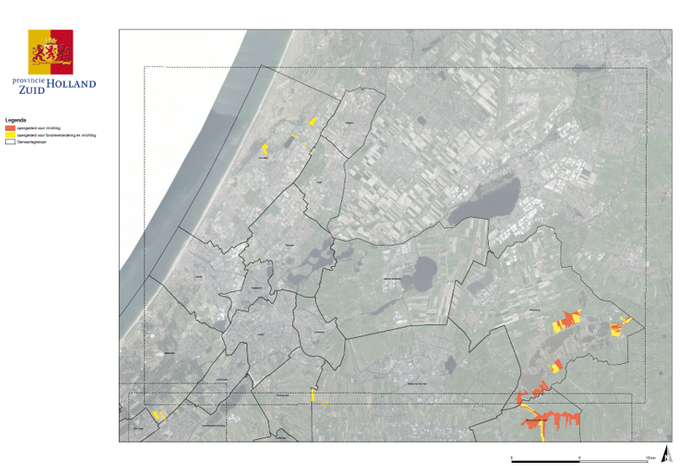

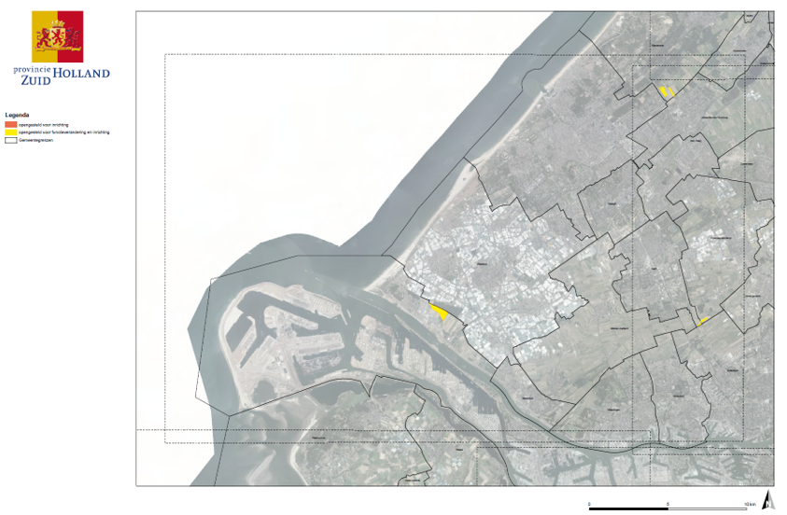

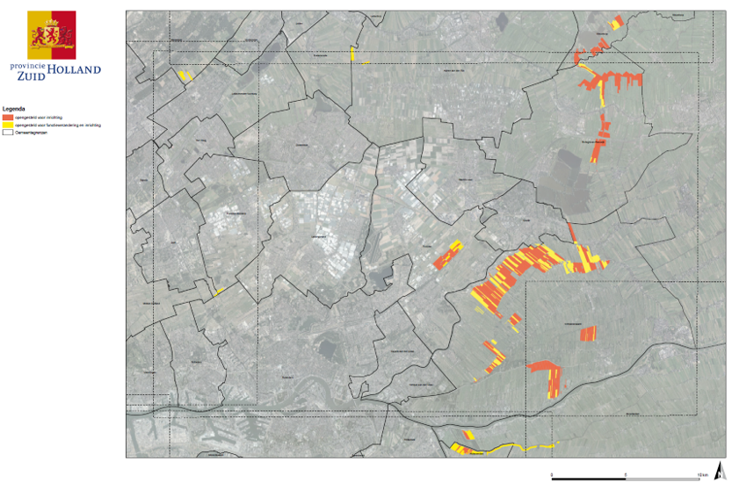

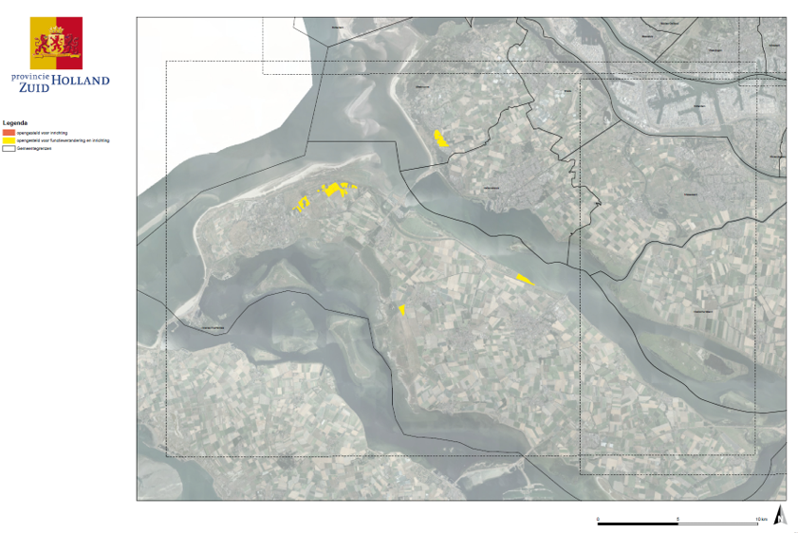

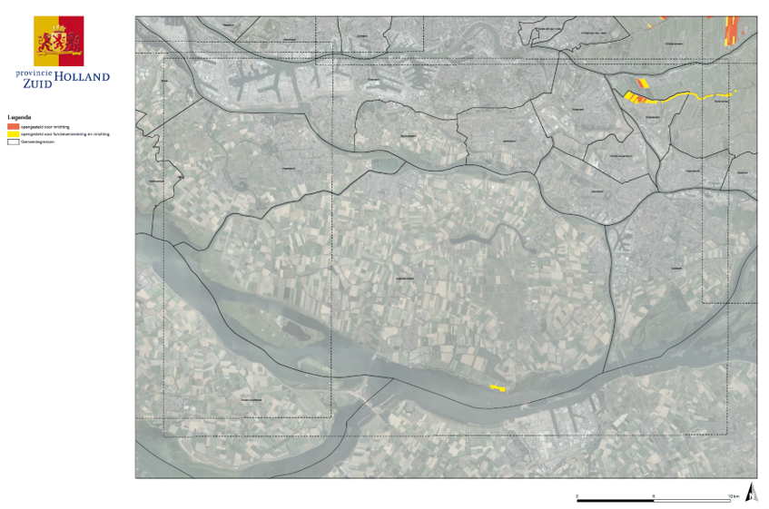

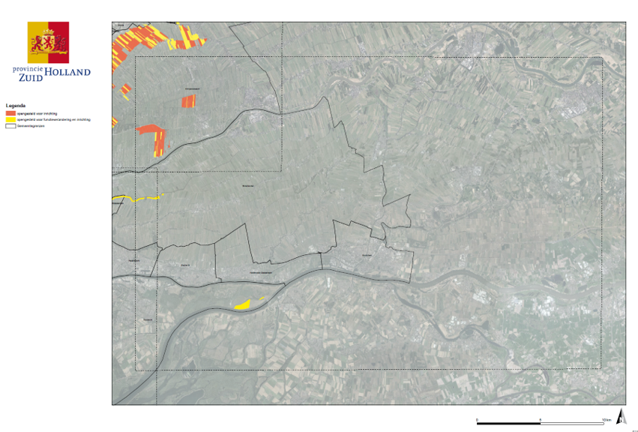

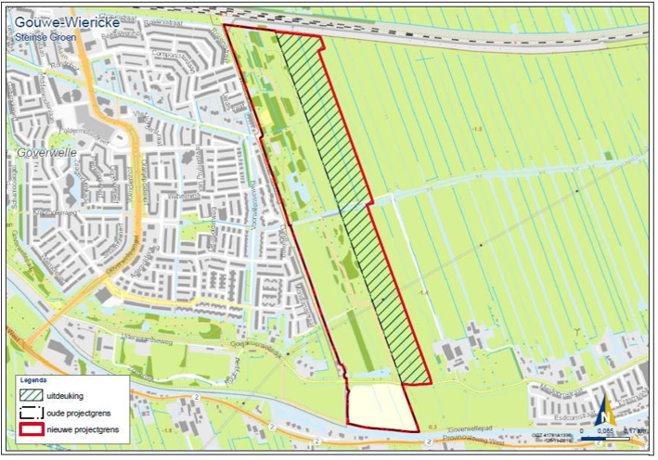

Steinse Groen
Het rood omlijnde gebied is opengesteld voor functieverandering en inrichting.

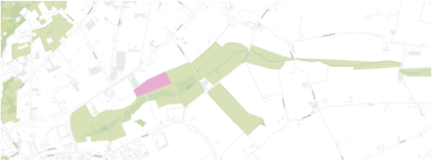

Strypse Wetering
Het roze aangegeven gebied is opengesteld voor functieverandering en inrichting.

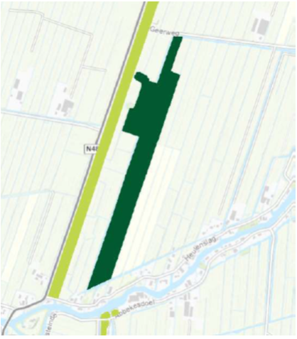

Ecologische verbindingszone Zijdeweg:
Het donkergroene gebied is opengesteld voor functieverandering en inrichting.

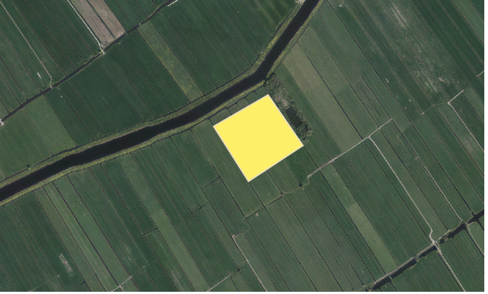

Ecologische verbindingszone Brandwijk:
Het geel aangegeven gebied is opengesteld voor functieverandering en inrichting.

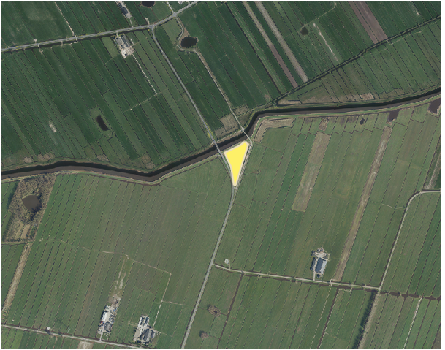

Zijdeweg / Achterwaterschap
Het geel aangegeven gebied is opengesteld voor inrichting

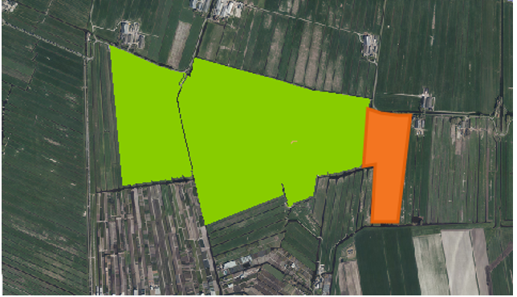

De Wilck
Het met oranje aangegeven gebied is opengesteld voor functieverandering en inrichting.

Bijlage 3 behorende bij artikel 12 van het Openstellingsbesluit ANLb, SNL en SKNL 2022

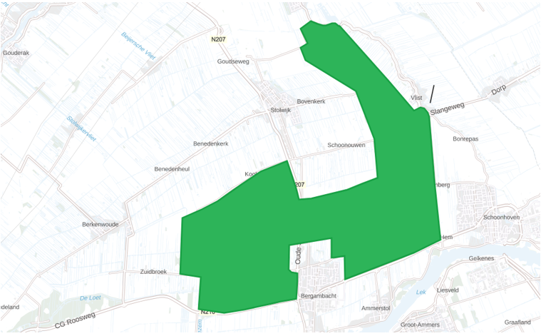
Krimpenerwaard; Kansgebied 1e golf Zuid-Holland Aanvalsplan Grutto is in groen aangegeven. Binnen het leefgebied Open Grasland is uitbreiding en verzwaring ANLb.

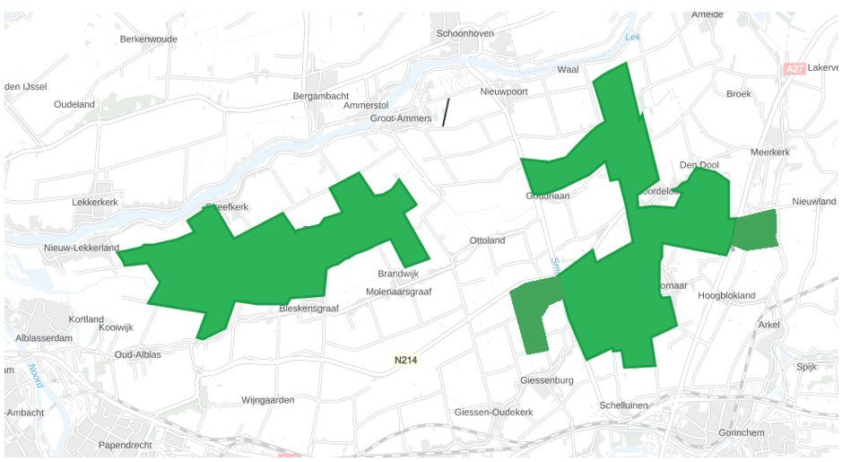
Alblasserwaard; Kansgebied 1e golf Zuid-Holland Aanvalsplan Grutto is in groen aangegeven. Binnen het leefgebied Open Grasland is uitbreiding en verzwaring ANLb.

